Maria Eugenia Cerutti

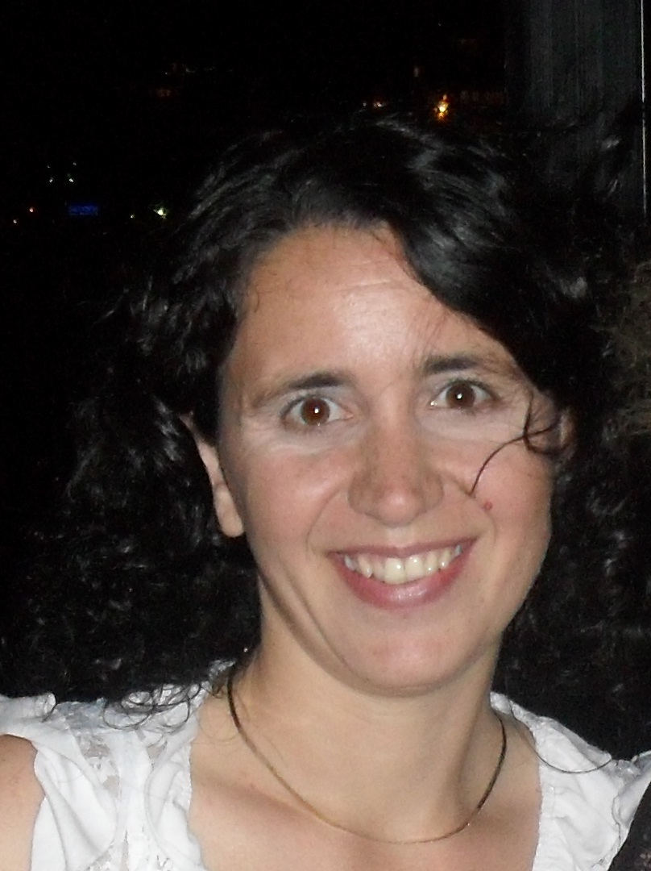
Datos Personales
Nacionalidad: Argentina
Lugar y Fecha de Nacimiento: Córdoba, 11 de febrero de 1980
DNI: 27959282
Estado Civil: Casada
Hijos: SI
Fumadora: NO
Dirección: Av. Salvador M. del Carril 3220 – 5º Piso “B”. Devoto – Capital
Tel: 156-724-7556 / 4716-2103 (para mensajes)
Mail: mariaeugenia.cerutti@gmail.com

Experiencia Laboral

Periodo: 7/2008 a la Actualidad
Empresa: SOCMER SACIFIC
Rubro: Construcción de Sanatorios, Oficinas, Hoteles.
Tareas Asignadas: Coordinación de contratistas y supervisión técnica de obra. Coordinación con colaboradores de área de proyecto por parte de la DO. Control y gestión de subcontratos, seguimiento y certificaciones. Contrataciones s/ pliego de especificación.
Estudio de comparativas técnicos-económicos:emisión de circulares; estudio de alternativas; evaluación de oferentes. Negociación de condiciones de contratación. Control de plazos, costos y calidad.
Elaboración de plan de trabajos, coordinación y supervisión diaria de tareas a pie de obra.
Elaboración y presentación de adicionales.Control de personal y asignación de tareas.
Previsión de medidas de seguridad de obra
Responsable de la ejecución de Sectores de Tomografía, Salas de Rx, Resonancia y Angiografía. Compras y Gestión de obra.

Período: 9/2007 al 6/2008
Empresa: VESARG SRL
Rubro: Venta de materiales (bujes) de Ingeniería
Tareas Asignadas: Administración en general. Asesoramiento técnico. Manejo de proveedores y clientes.

Período: 3/2007 al 8/2007
Empresa: MACROMET SA
Rubro: Estructuras Metálicas
Tareas Asignadas: Recepción y análisis de planos, contacto con el cliente, computo y presupuestos.

Actividad Docente

Establecimiento: Universidad Católica de Buenos Aires
Cátedra: Seguridad e Higiene en la Construcción (Práctico)
Carga Horaria: Lunes de 16:30 a 17:45 (2°Cuatrimestre)

Formación Académica

Posgrado
- Pontificia Universidad Católica Argentina “Santa Maria de los Buenos Aires”
Posgrado: Seguridad, Higiene y Medio Ambiente
Año: 2008
Estado: Finalizado

- Universidad Austral – Buenos Aires
Master: Dirección Integrada de Proyectos de Construcción (Project & Construction Management)
Año: 2011 – 2012
Estado: Finalizado

Grado
- Universidad Tecnológica Nacional – Facultad Regional Córdoba
Ingenieria Civil
Promedio alcanzado 8 (ocho).
Fecha de egreso: 3 de noviembre del 2006
Proyecto final (Tesina): “Estudio hidrológico de la Cuenca del Arroyo San Agustín”.Córdoba
Nota: 10 (Diez)

Idiomas
Inglés: Elementry - Intermediate Level (Estudiando Actualmente)

Informática
Utilitarios bajo Windows: Excel; Word; Power Point. Manejo de Autocad en 2D, Project, Programa Hidrológico HEC-HMS.

Referencia: Arq. Jorge De Marco – Jefe de Obra Clínica Osecac (Sagrado Corazón) – Socmer - Actualmente trabaja para Criba. Te: 153-643-6385

